СОДЕРЖАНИЕ

СОДЕРЖАНИЕ 2
ВВЕДЕНИЕ 3
1. АНАЛИЗ ПРЕДМЕТНОЙ ОБЛАСТИ И ПОСТАНОВКА ЗАДАЧИ 6
1.1. Характеристика спортивной организации и процесс подготовки спортсменов 6
1.2. Анализ существующих информационных систем, выявление проблем и требований к системе. 13
2. ПРОЕКТИРОВАНИЕ АВТОМАТИЗИРОВАННОЙ ИНФОРМАЦИОННОЙ СИСТЕМЫ. 19
2.1. Назначение и функции системы 19
2.2. Архитектура автоматизированной информационной системы и проектирование базы данных и пользовательского интерфейса 24
Рисунок 1 — ER-диаграмма базы данных 14 таблиц PostgreSQL 32
3. РЕАЛИЗАЦИЯ И ТЕСТИРОВАНИЕ СИСТЕМЫ. 36
3.1. Тестирование и отладка системы 36
3.2. Пример работы системы 39
ЗАКЛЮЧЕНИЕ 48
СПИСОК ИСПОЛЬЗОВАННЫХ ИСТОЧНИКОВ И ЛИТЕРАТУРЫ 50

ВВЕДЕНИЕ
В современных условиях развития информационных технологий автоматизация различных сфер деятельности является одним из ключевых направлений повышения эффективности управления и организации рабочих процессов. Особую актуальность данное направление приобретает в сфере физической культуры и спорта, где возрастает необходимость системного учета тренировочной деятельности, анализа результатов спортсменов, а также оперативного взаимодействия между участниками спортивного процесса.
Современные спортивные клубы, особенно многопрофильные, объединяют спортсменов различных направлений подготовки, тренеров и администрацию, что приводит к увеличению объема обрабатываемой информации. К такой информации относятся данные о спортсменах, тренировочных планах, результатах тренировок и соревнований, индивидуальных показателях, рейтингах и достижениях. На практике учет подобных данных нередко осуществляется с использованием разрозненных инструментов, таких как электронные таблицы, бумажные журналы или отдельные программные решения, не объединенные в единую систему. Это усложняет процесс управления спортивной деятельностью, затрудняет анализ результатов и снижает оперативность принятия решений.
Использование автоматизированных информационных систем позволяет централизовать хранение данных, повысить точность учета, обеспечить доступ к информации для различных категорий пользователей и автоматизировать процессы анализа спортивных показателей. Особенно актуальным становится создание систем, способных учитывать особенности многопрофильных спортивных клубов, где необходимо одновременно поддерживать различные виды спорта, учитывать тренировочную активность спортсменов, формировать рейтинги на основе объективных показателей и обеспечивать организацию соревновательных процессов.
Разработка автоматизированной информационной системы управления спортивной деятельностью позволяет повысить эффективность взаимодействия между тренером и спортсменом, упростить процесс планирования и контроля тренировок, обеспечить прозрачность оценки результатов и создать единую информационную среду спортивного клуба. Внедрение подобных систем способствует повышению качества управления спортивной деятельностью, а также позволяет накапливать статистические данные для последующего анализа и принятия управленческих решений.
Актуальность темы выпускной квалификационной работы обусловлена необходимостью создания современной информационной системы, обеспечивающей комплексное управление спортивной деятельностью в условиях многопрофильного спортивного клуба, включая учет тренировочного процесса, регистрацию спортивных результатов, формирование рейтингов спортсменов и поддержку организации соревнований.
Объектом исследования является процесс управления спортивной деятельностью в многопрофильном спортивном клубе.
Предметом исследования являются методы и средства разработки автоматизированных информационных систем, предназначенных для учета, анализа и управления спортивной деятельностью спортсменов.
Целью выпускной квалификационной работы является разработка автоматизированной информационной системы управления спортивной деятельностью в многопрофильном спортивном клубе, обеспечивающей учет тренировочной активности, хранение спортивных результатов, формирование рейтингов спортсменов и поддержку организационных процессов клуба.
Для достижения поставленной цели необходимо решить следующие задачи:
- провести анализ предметной области и особенностей организации спортивной деятельности в клубной системе;
- рассмотреть существующие способы учета и управления спортивной деятельностью;
- сформировать требования к разрабатываемой автоматизированной информационной системе;
- спроектировать структуру системы и базу данных;
- разработать программные модули системы;
- реализовать механизмы учета спортивных результатов и формирования рейтингов;
- провести тестирование разработанной системы;
- оценить эффективность внедрения автоматизированной информационной системы.
Практическая значимость работы заключается в возможности использования разработанной автоматизированной информационной системы в деятельности спортивных клубов для повышения эффективности управления тренировочным процессом, учета спортивных достижений и организации взаимодействия между тренерами и спортсменами.

АНАЛИЗ ПРЕДМЕТНОЙ ОБЛАСТИ И ПОСТАНОВКА ЗАДАЧИ

Характеристика спортивной организации и процесс подготовки спортсменов
Современные спортивные организации представляют собой сложные и многоуровневые структуры, функционирование которых связано с организацией и обеспечением различных видов спортивной деятельности. Они объединяют в себе широкий круг участников, включая спортсменов различных возрастных категорий и уровней подготовки, тренерский состав, медицинский персонал, административных работников и руководство. В условиях активного развития физической культуры и спорта, а также популяризации здорового образа жизни, роль спортивных организаций значительно возрастает, что обусловливает необходимость совершенствования методов управления и организации их деятельности.
Особое место среди спортивных организаций занимают многопрофильные спортивные клубы. Их основная особенность заключается в том, что они обеспечивают подготовку спортсменов сразу по нескольким направлениям. Это могут быть как циклические виды спорта (например, бег, плавание, велоспорт), так и игровые дисциплины (футбол, баскетбол, волейбол), а также индивидуальные виды спорта и направления общей физической подготовки. Такая многопрофильность позволяет привлекать более широкую аудиторию, удовлетворять разнообразные интересы занимающихся и создавать условия для комплексного физического развития.
Структура многопрофильного спортивного клуба, как правило, включает несколько функциональных подразделений. К ним относятся тренировочные секции, административный отдел, отдел организации соревнований, а также вспомогательные службы, такие как медицинское сопровождение и техническая поддержка. Каждое из этих подразделений выполняет свои задачи, однако их деятельность тесно взаимосвязана, что требует четкой координации и эффективного управления.
Тренировочный процесс в спортивной организации является ключевым элементом ее деятельности. Он представляет собой систематическую и целенаправленную работу, направленную на развитие физических качеств, совершенствование техники и тактики, а также достижение высоких спортивных результатов. Для каждого вида спорта используются свои методики подготовки, учитывающие специфику нагрузок, возрастные особенности спортсменов и уровень их подготовки. Планирование тренировочного процесса осуществляется на основе долгосрочных и краткосрочных программ, включающих расписание занятий, объем и интенсивность нагрузок, а также контрольные нормативы.
Важной составляющей деятельности спортивного клуба является контроль и оценка результатов спортсменов. Это включает в себя проведение тестирований, анализ динамики показателей, участие в соревнованиях и ведение статистики выступлений. Полученные данные позволяют тренерам корректировать тренировочные планы, выявлять сильные и слабые стороны подготовки спортсменов, а также прогнозировать их дальнейшее развитие.
Организация соревнований также занимает значительное место в деятельности спортивной организации. Соревнования могут проводиться как внутри клуба, так и на уровне города, региона или страны. Они являются важным инструментом мотивации спортсменов, способствуют развитию соревновательного опыта и позволяют объективно оценить уровень подготовки участников. Проведение соревнований требует тщательной подготовки, включающей разработку регламентов, формирование судейских бригад, учет результатов и их последующий анализ.
В процессе функционирования спортивной организации формируется значительный объем информации. К ней относятся персональные данные спортсменов, сведения о посещаемости тренировок, планы занятий, результаты тестирований и соревнований, а также различные статистические показатели. Эффективное управление данной информацией является одной из ключевых задач, поскольку от ее точности и доступности зависит качество принимаемых управленческих решений.
На практике во многих спортивных клубах учет и обработка информации осуществляются с использованием разрозненных инструментов. Это могут быть электронные таблицы, бумажные журналы, отдельные программные приложения или мобильные сервисы. Такой подход приводит к ряду проблем, включая дублирование данных, снижение их достоверности, сложности в поиске информации и ограниченные возможности для анализа. Кроме того, отсутствие единой информационной системы затрудняет взаимодействие между различными подразделениями клуба.
В условиях роста числа занимающихся и усложнения организационной структуры спортивных клубов становится очевидной необходимость внедрения автоматизированных информационных систем. Такие системы позволяют централизовать хранение данных, обеспечить их структурированность и актуальность, а также предоставить доступ к информации различным категориям пользователей в зависимости от их ролей. Например, тренеры могут получать данные о тренировочном процессе и результатах спортсменов, администрация — анализировать общие показатели деятельности клуба, а сами спортсмены — отслеживать свои достижения.
Использование информационных технологий в спортивных организациях открывает широкие возможности для повышения эффективности их деятельности. Автоматизация процессов учета и анализа данных позволяет снизить нагрузку на персонал, минимизировать вероятность ошибок и ускорить принятие решений. Кроме того, современные системы могут включать инструменты аналитики, визуализации данных и прогнозирования, что способствует более глубокому пониманию процессов, происходящих в спортивной организации.
Еще одним важным аспектом является обеспечение прозрачности и объективности оценки результатов спортсменов. Автоматизированные системы позволяют фиксировать все показатели в единой базе данных, исключая возможность искажения информации. Это особенно важно при формировании рейтингов, отборе спортсменов на соревнования и оценке эффективности работы тренеров.
Таким образом, многопрофильный спортивный клуб представляет собой сложную организационную систему, деятельность которой характеризуется высокой степенью информационной насыщенности, разнообразием процессов и необходимостью их координации. Эффективное функционирование такой организации невозможно без использования современных информационных технологий, обеспечивающих автоматизацию учета, анализа и управления спортивной деятельностью. Внедрение таких решений способствует повышению качества тренировочного процесса, улучшению результатов спортсменов и общему развитию спортивной организации.
Процесс подготовки спортсменов является центральным элементом деятельности любой спортивной организации и представляет собой сложную, многокомпонентную систему, включающую организационные, методические, тренировочные и аналитические мероприятия. Основной целью данного процесса является достижение спортсменами высоких результатов, развитие их физических, технических и психологических качеств, а также обеспечение устойчивого прогресса в выбранном виде спорта.
Подготовка спортсменов основывается на принципах системности, последовательности и индивидуализации. Это означает, что тренировочный процесс строится с учетом долгосрочных целей, этапов спортивной карьеры, уровня подготовленности спортсмена, его физиологических и психологических особенностей. Важным аспектом является также соблюдение баланса между нагрузкой и восстановлением, поскольку чрезмерные нагрузки могут привести к переутомлению, травмам и снижению спортивных результатов.
Структура подготовки спортсменов включает несколько взаимосвязанных этапов. Первым этапом является планирование тренировочного процесса. Оно осуществляется тренером и включает разработку тренировочных программ, определение объема и интенсивности нагрузок, а также распределение тренировок по времени. Планирование может быть долгосрочным (на сезон или год), среднесрочным (на месяц) и краткосрочным (на неделю или отдельную тренировку). При этом учитывается календарь соревнований, который оказывает значительное влияние на структуру подготовки.
Следующим этапом является непосредственное выполнение тренировочных нагрузок. В ходе тренировок спортсмены выполняют различные упражнения, направленные на развитие силы, выносливости, скорости, координации и других физических качеств. Кроме того, большое внимание уделяется совершенствованию техники выполнения движений и тактической подготовке. В зависимости от вида спорта тренировочный процесс может включать как индивидуальные занятия, так и групповые тренировки.
Особую роль в процессе подготовки играет контроль состояния спортсмена. Он осуществляется с целью оценки эффективности тренировочного процесса и предотвращения возможных негативных последствий, связанных с перегрузками. Контроль может включать в себя медицинские обследования, тестирование физических показателей, мониторинг самочувствия спортсмена и анализ его работоспособности. Современные технологии позволяют использовать различные устройства и датчики, фиксирующие пульс, уровень активности, расход энергии и другие параметры.
Неотъемлемой частью подготовки является анализ полученных результатов. На основе данных о выполненных тренировках, показателях физической подготовки и результатах соревнований тренер делает выводы о текущем уровне спортсмена и корректирует тренировочную программу. Анализ может проводиться как в краткосрочной перспективе (например, после каждой тренировки), так и в долгосрочной (по итогам сезона или года).
В современных условиях особое значение приобретает объективизация тренировочного процесса. Для этого используются количественные и качественные показатели, позволяющие оценить уровень подготовки спортсмена. К числу таких показателей относятся время прохождения дистанции, количество выполненных повторений, объем тренировочной нагрузки, частота сердечных сокращений, результаты соревнований и другие параметры. Систематизация этих данных позволяет отслеживать динамику развития спортсмена и выявлять тенденции в его подготовке.
На основе накопленных данных формируются рейтинги спортсменов, которые используются для оценки их текущего уровня, отбора на соревнования и формирования тренировочных групп. Рейтинговая система позволяет объективно сравнивать результаты спортсменов и стимулирует их к дальнейшему развитию. Кроме того, рейтинги могут использоваться для анализа эффективности работы тренеров и всей спортивной организации в целом.
В многопрофильных спортивных клубах процесс подготовки спортсменов имеет дополнительные особенности. Это связано с тем, что различные виды спорта требуют применения различных методик подготовки и оценки результатов. Например, в циклических видах спорта основное внимание уделяется объему и интенсивности нагрузки, выраженным в километрах, времени или мощности. В игровых видах спорта важную роль играют командные взаимодействия, тактические действия и результаты матчей. В индивидуальных дисциплинах акцент делается на технике выполнения упражнений и достижении конкретных показателей.
Такая разнообразность требует разработки универсальных подходов к организации подготовки спортсменов. В частности, необходимо создание систем учета, способных адаптироваться к различным видам спортивной деятельности и обеспечивать единый формат хранения и обработки данных. Это позволяет упростить управление тренировочным процессом и обеспечить сопоставимость результатов.
Одной из актуальных проблем в организации подготовки спортсменов является отсутствие единой информационной среды. Во многих случаях тренеры используют различные инструменты для учета тренировок и результатов, что приводит к фрагментации данных. Это может быть использование электронных таблиц, бумажных журналов, мобильных приложений или специализированных программ. Такой подход затрудняет анализ информации и увеличивает вероятность ошибок.
Автоматизация процесса подготовки спортсменов позволяет решить указанные проблемы. Внедрение информационных систем обеспечивает централизованное хранение данных, их структурирование и удобный доступ для всех участников тренировочного процесса. Тренеры получают возможность быстро анализировать результаты, корректировать планы подготовки и контролировать состояние спортсменов. Спортсмены, в свою очередь, могут отслеживать собственный прогресс, получать рекомендации и повышать свою мотивацию.
Кроме того, автоматизированные системы могут включать функции прогнозирования, позволяющие оценивать перспективы развития спортсмена и планировать его участие в соревнованиях. Использование аналитических инструментов и методов обработки данных способствует более глубокому пониманию закономерностей тренировочного процесса и повышает обоснованность принимаемых решений.
Важным аспектом является также обеспечение взаимодействия между тренером и спортсменом. Современные информационные системы позволяют организовать обратную связь, обмен данными и оперативное информирование. Это способствует повышению эффективности тренировочного процесса и улучшению коммуникации внутри спортивной организации.
Таким образом, процесс подготовки спортсменов представляет собой сложную и информационно насыщенную деятельность, требующую системного подхода к ее организации. Эффективное управление данным процессом невозможно без использования современных информационных технологий, обеспечивающих автоматизацию планирования, контроля и анализа тренировочного процесса. Внедрение таких технологий способствует повышению качества подготовки спортсменов, достижению высоких спортивных результатов и развитию спортивной организации в целом.

Анализ существующих информационных систем, выявление проблем и требований к системе.
В настоящее время информационные технологии активно внедряются в сферу физической культуры и спорта, что обусловлено необходимостью повышения эффективности управления тренировочным процессом, анализа спортивных результатов и организации взаимодействия между участниками спортивной деятельности. Существует значительное количество программных решений, предназначенных для учета тренировочной активности, мониторинга состояния спортсменов и анализа их достижений. Однако, несмотря на разнообразие доступных инструментов, их функциональные возможности часто ограничены и не в полной мере соответствуют требованиям многопрофильных спортивных организаций.
Современные информационные системы в области спорта можно классифицировать по нескольким признакам, включая назначение, уровень пользователей и функциональные возможности. Наиболее распространенной является классификация по целевой аудитории, в рамках которой выделяются системы для спортсменов, тренеров и универсальные решения общего назначения.
Первая категория включает персональные приложения для спортсменов. Такие системы ориентированы на индивидуальное использование и предназначены для фиксации тренировок, отслеживания физической активности и анализа личных результатов. Как правило, они обладают удобным интерфейсом, позволяют записывать данные о тренировках, включая дистанцию, время, интенсивность нагрузки и другие параметры, а также строить графики и отчеты. Некоторые приложения интегрируются с носимыми устройствами, такими как фитнес-браслеты и спортивные часы, что позволяет автоматически получать данные о пульсе, количестве шагов и других показателях.
Несмотря на очевидные преимущества, персональные приложения имеют ряд существенных ограничений. Прежде всего, они не ориентированы на использование в рамках спортивной организации и не обеспечивают централизованного хранения данных. Каждый спортсмен ведет учет своей активности самостоятельно, что затрудняет доступ тренера к информации и усложняет анализ результатов на уровне группы или клуба. Кроме того, такие системы не предусматривают функций управления тренировочным процессом, организации соревнований и формирования рейтингов.
Вторая категория включает информационные системы, предназначенные для тренеров. Эти решения позволяют разрабатывать тренировочные планы, распределять нагрузки, отслеживать выполнение заданий спортсменами и анализировать их результаты. Некоторые системы предоставляют возможность ведения электронных журналов тренировок и формирования отчетов. Это значительно упрощает работу тренера и повышает качество планирования.
Однако данные системы также имеют ограничения. В большинстве случаев они ориентированы на работу с одной группой спортсменов или одним видом спорта. Отсутствие универсальности делает их малоприменимыми в условиях многопрофильных клубов, где необходимо учитывать специфику различных дисциплин. Кроме того, функциональность таких систем часто ограничивается только тренировочным процессом, без учета соревнований, рейтингов и комплексного анализа деятельности клуба.
Третья категория включает универсальные средства учета данных, такие как электронные таблицы, системы управления базами данных и другие программные инструменты общего назначения. Их основным преимуществом является высокая гибкость и возможность адаптации под конкретные задачи. Пользователи могут самостоятельно определять структуру данных, формировать отчеты и настраивать алгоритмы обработки информации.
Тем не менее, использование универсальных средств связано с рядом недостатков. В первую очередь, это высокая трудоемкость настройки и сопровождения таких систем. Отсутствие автоматизации требует значительных временных затрат на ввод и обработку данных. Кроме того, велика вероятность возникновения ошибок, связанных с человеческим фактором. Также такие решения не обеспечивают достаточного уровня безопасности и разграничения доступа, что может привести к утечке или искажению информации.
Отдельного внимания заслуживают специализированные программные комплексы, разработанные для профессиональных спортивных организаций. Они могут включать широкий спектр функций, таких как управление тренировочным процессом, анализ биометрических данных, планирование соревнований и ведение статистики. Однако подобные системы, как правило, являются дорогостоящими, сложными в внедрении и требуют значительных ресурсов для поддержки. Это делает их малодоступными для небольших и средних спортивных клубов.
Проведенный анализ существующих решений показывает, что большинство из них ориентировано либо на индивидуальное использование спортсменами, либо на решение задач отдельных тренеров. Комплексные системы, способные обеспечить управление всей деятельностью спортивного клуба, встречаются крайне редко или являются экономически нецелесообразными для широкого применения. Особенно остро данная проблема проявляется в условиях многопрофильных спортивных организаций, где требуется учет различных видов спорта и координация деятельности нескольких подразделений.
На основании анализа можно выделить ряд ключевых проблем, характерных для существующих подходов к организации учета спортивной деятельности. Одной из наиболее значимых является разрозненность данных. Использование различных программных средств приводит к тому, что информация хранится в разных форматах и местах, что затрудняет ее объединение и анализ. В результате снижается оперативность принятия решений и ухудшается качество управления.
Другой важной проблемой является высокая трудоемкость обработки информации. В отсутствие автоматизированных систем тренеры вынуждены вручную фиксировать результаты тренировок, рассчитывать показатели и формировать отчеты. Это не только увеличивает нагрузку на персонал, но и повышает вероятность ошибок. Кроме того, значительное время тратится на поиск и систематизацию данных.
Еще одной проблемой является ограниченный доступ к информации. В большинстве случаев данные о тренировках и результатах доступны только тренеру или хранятся в локальных файлах. Спортсмены не имеют возможности оперативно получать информацию о своих достижениях, что снижает их мотивацию и вовлеченность в тренировочный процесс.
Существенным недостатком является также отсутствие универсальности существующих решений. Специфика различных видов спорта требует применения различных подходов к учету и анализу данных. Например, в циклических видах спорта важны количественные показатели нагрузки, тогда как в игровых видах спорта основное значение имеют результаты соревнований и командные показатели. Большинство систем не учитывает данное разнообразие, что ограничивает их применение.
Кроме того, следует отметить недостаточный уровень интеграции между различными процессами спортивной деятельности. Тренировочный процесс, соревнования, учет результатов и формирование рейтингов часто рассматриваются как отдельные задачи, что приводит к фрагментации информации. Отсутствие единой информационной среды затрудняет комплексный анализ и снижает эффективность управления.
На основании выявленных проблем формируются требования к разрабатываемой автоматизированной информационной системе. Прежде всего, система должна обеспечивать централизованное хранение данных. Это позволит объединить всю информацию о спортсменах, тренировках и результатах в единой базе, обеспечивая ее целостность и актуальность.
Важным требованием является поддержка многопрофильности. Система должна быть способна работать с различными видами спорта, учитывая их специфику. Для этого необходимо предусмотреть гибкую структуру данных и возможность настройки параметров учета.
Система должна обеспечивать автоматизацию основных процессов, включая учет тренировок, расчет показателей, формирование отчетов и анализ результатов. Это позволит снизить трудоемкость работы и повысить точность данных. Также необходимо предусмотреть возможность формирования рейтингов спортсменов на основе заданных критериев.
Еще одним важным требованием является поддержка организации соревнований. Система должна обеспечивать регистрацию участников, учет результатов и формирование итоговых протоколов. Это позволит интегрировать соревновательную деятельность в общую информационную среду.
Не менее значимым является обеспечение разграничения прав доступа. Различные категории пользователей (администраторы, тренеры, спортсмены) должны иметь доступ только к тем данным и функциям, которые необходимы им для работы. Это повысит безопасность системы и защитит информацию от несанкционированного доступа.
Также система должна обладать удобным и интуитивно понятным пользовательским интерфейсом. Это особенно важно с учетом того, что пользователями могут быть люди с разным уровнем компьютерной грамотности. Простота использования способствует более широкому внедрению системы и повышает эффективность ее применения.
Дополнительно следует предусмотреть возможность масштабирования системы. Это позволит использовать ее как в небольших клубах, так и в крупных спортивных организациях с большим количеством пользователей и данных. Также важна возможность интеграции с внешними сервисами и устройствами, такими как спортивные трекеры и мобильные приложения.
Таким образом, проведенный анализ существующих информационных систем показывает, что на сегодняшний день отсутствуют универсальные решения, полностью удовлетворяющие потребности многопрофильных спортивных клубов. Выявленные проблемы, такие как разрозненность данных, высокая трудоемкость обработки информации, ограниченность функционала и отсутствие интеграции процессов, обуславливают необходимость разработки новой автоматизированной информационной системы.
Разработка такой системы является актуальной и обоснованной задачей, направленной на повышение эффективности управления спортивной деятельностью, улучшение качества тренировочного процесса и обеспечение объективной оценки результатов спортсменов. Внедрение современной информационной системы позволит создать единую информационную среду, объединяющую все аспекты деятельности спортивного клуба и способствующую его дальнейшему развитию.

ПРОЕКТИРОВАНИЕ АВТОМАТИЗИРОВАННОЙ ИНФОРМАЦИОННОЙ СИСТЕМЫ.

Назначение и функции системы
Автоматизированная информационная система «FORCE LAB» разработана для комплексного управления спортивной деятельностью в многопрофильном спортивном клубе. Система предназначена для двух категорий пользователей — спортсменов и тренеров, каждая из которых обладает собственным набором функций, определённым ролевой моделью доступа. Основная цель системы — централизация хранения и обработки данных о тренировочном процессе, автоматизация учёта посещаемости, отслеживание индивидуального прогресса спортсменов и обеспечение оперативного взаимодействия между участниками тренировочного процесса.
Назначение системы обусловлено результатами анализа предметной области, проведённого в первой главе настоящей работы. Выявленные проблемы — разрозненность данных, высокая трудоёмкость ручного учёта, ограниченный доступ спортсменов к информации об их достижениях — определили функциональные требования к разрабатываемой системе. В соответствии с этими требованиями в системе реализованы следующие модули: управление тренировками, учёт посещаемости, система достижений, личный прогресс, планы тренировок и управление профилем.
Функции системы для спортсменов охватывают весь цикл тренировочного процесса. В разделе «Тренировки» спортсмен может просматривать актуальное расписание занятий, фильтровать тренировки по признаку предстоящих или прошедших (за последние 24 часа), а также записываться на занятия и отменять запись. В разделе «Мои тренировки» доступна история посещений с разбивкой на активные и завершённые тренировки; для каждого занятия отображается статус посещения: «Присутствовал», «Опоздал», «Не пришёл» или «Записан».
Раздел «Мои тренировки» предназначен предназначен для отображения списка тренировочных занятий пользователя, контроля посещаемости и взаимодействия с тренировочным процессом. Данный интерфейс позволяет отслеживать статус тренировок, просматривать информацию о занятиях и оставлять отзывы после их завершения.
В верхней части страницы располагается панель фильтрации тренировок, разделяющая занятия на две категории: активные тренировки; завершённые тренировки.
Фильтрация позволяет пользователю быстро переключаться между предстоящими и уже прошедшими занятиями.
Каждая тренировка отображается в виде отдельной информационной карточки. Карточка содержит: название тренировки; вид спорта; дату и время проведения; продолжительность занятия; место проведения; имя тренера; текущий статус участия пользователя.
Дополнительно в карточке отображается краткое описание тренировки, включающее структуру занятия, дистанцию, темп или тренировочные упражнения.
Для завершённых тренировок реализована система обратной связи. Пользователь может где можно поставить оценку тренировке по пятибалльной шкале; указать своё самочувствие после занятия; оценить уровень нагрузки; оставить текстовый комментарий.
Отзывы сохраняются в базе данных и могут использоваться для последующего анализа качества тренировочного процесса и пользовательской активности.
В интерфейсе предусмотрена возможность редактирования ранее оставленного отзыва с помощью отдельной кнопки «Изменить».
Раздел «Прогресс» предназначен для отображения ключевых показателей тренировочной активности пользователя и анализа его спортивного прогресса. Данный раздел позволяет в наглядной форме отслеживать регулярность тренировок, уровень посещаемости и общее количество занятий.
В верхней части страницы располагаются информационные карточки со сводной статистикой пользователя. Каждая карточка содержит визуальную иконку и числовой показатель.
Показатель серии тренировок отображает текущую непрерывную активность пользователя и используется для формирования системы достижений и мотивации. Процент посещаемости рассчитывается на основе отношения посещённых тренировок к общему количеству запланированных занятий. Общее количество тренировок отражает суммарную спортивную активность пользователя за всё время использования системы.
В правой верхней части интерфейса размещена кнопка «Добавить рекорд», предназначенная для внесения новых спортивных результатов в систему. Пользователь может вручную фиксировать личные достижения, которые в дальнейшем используются для анализа прогресса и отображения статистики.
Ниже статистических карточек располагается раздел «Последние рекорды», в котором отображаются недавно добавленные личные достижения пользователя. Данный блок обеспечивает быстрый доступ к информации о спортивных результатах и позволяет отслеживать динамику улучшения показателей.
Раздел «Импорт активности» предназначен для добавления тренировочных данных пользователя в систему FORCE LAB. Функционал реализован в виде визуальной имитации интеграции с популярными спортивными сервисами, что позволяет создать интерфейс, максимально приближенный к реальным фитнес-платформам.
На странице пользователю предлагается выбрать один из поддерживаемых сервисов: «Garmin Connect»; «Strava»; «Polar Flow».
Для каждого сервиса отображается отдельная интерактивная карточка с логотипом и кнопкой подключения. Интерфейс визуально имитирует процесс авторизации и синхронизации с внешними платформами.
После выбора сервиса пользователю становится доступна форма импорта активности, которая моделирует данные тренировки, полученные с фитнес-устройства или спортивного приложения. В форме предусмотрены поля для ввода следующих показателей как средний пульс, темп тренировки, каденс, дистанция, количество сожжённых калорий, показатель VO2max.
После заполнения формы пользователь может нажать кнопку «Импортировать в FORCE LAB». Введённые данные сохраняются в базе данных системы и становятся доступными для дальнейшего анализа, отображения статистики и формирования тренировочной истории пользователя.
Несмотря на отсутствие прямого подключения к официальным API сервисов Garmin Connect, Strava и Polar Flow, реализованный интерфейс позволяет продемонстрировать работу механизма импорта активности и взаимодействие пользователя с системой спортивной аналитики.
Раздел «Достижения» реализует геймификацию тренировочного процесса. Система автоматически начисляет достижения трёх типов: за посещаемость (ATTENDANCE), за установление личных рекордов (RECORD) и за непрерывные серии тренировок (STREAK). Для каждого достижения отображается прогресс-бар, показывающий текущий уровень выполнения условия, а также суммарное количество набранных очков. Фильтрация достижений по типу и статусу (полученные / не полученные) 0просматривать входящие в каждый план упражнения с описанием параметров выполнения и отмечать их как выполненные. Прогресс выполнения плана визуализируется в виде круговой диаграммы.
Функции системы для тренеров сосредоточены на управлении тренировочным процессом. В разделе «Тренировки» тренер может создавать новые занятия с указанием названия, описания, даты и времени начала и окончания, места проведения и ограничения по числу участников; редактировать и удалять существующие тренировки. Через модальное окно «Участники» тренер просматривает список записавшихся спортсменов и проставляет каждому статус посещения. Система накладывает временны́е ограничения на отметку: она доступна только после начала тренировки и не позднее 24 часов с момента её начала, что исключает возможность постфактной корректировки данных.
В разделе «Мои спортсмены» тренер видит карточки прикреплённых спортсменов с информацией о виде спорта, спортивном разряде, статусе активности и контактных данных. Из этого раздела доступен переход к детальному профилю каждого спортсмена, а также возможность назначения персонального плана тренировок. Система также обеспечивает тренеру получение уведомлений в режиме реального времени при записи спортсменов на его тренировки.
В нижней части главной страницы располагается блок «Цитата дня», предназначенный для повышения мотивации пользователей. В блоке отображается случайная спортивная или мотивационная цитата, визуально выделенная отдельной карточкой.
Ниже размещён раздел «Виды спорта», реализованный в виде набора интерактивных карточек. Каждая карточка содержит название спортивного направления, тематическую иконку, краткое описание, кнопку записи на тренировку.
Также отображены карточки с иконками основных направлений видов спорта. Выбор конкретного вида спорта позволяет пользователю перейти к записи на тренировку или просмотру доступных занятий.
Центральным элементом главной страницы является раздел «Мой календарь тренировок». Данный компонент отображает календарь текущего месяца и содержит визуальные отметки тренировочной активности пользователя. Для разных состояний используются цветовые индикаторы:
- зелёный — посещённые тренировки;
- красный — пропущенные тренировки;
- жёлтый — предстоящие занятия.
Календарь позволяет отслеживать тренировочный график, анализировать регулярность посещений и быстро получать информацию о спортивной активности.
В правой части страницы расположен блок «Быстрые действия», обеспечивающий оперативный доступ к основным функциям системы. В данном разделе реализованы кнопки:
Главная страница реализована с использованием современного адаптивного интерфейса. Для улучшения пользовательского опыта применяются карточная структура элементов, визуальные индикаторы активности и единый минималистичный стиль оформления. Такой подход обеспечивает удобную навигацию и быстрый доступ к основным возможностям системы.
Помимо основных функциональных модулей, система включает сквозные сервисы: модуль аутентификации и авторизации на основе JWT-токенов, систему toast-уведомлений для информирования пользователей о результатах выполняемых операций, а также механизм real-time обновлений на базе технологии Server-Sent Events, обеспечивающий мгновенное отражение изменений в интерфейсе без перезагрузки страницы.

Архитектура автоматизированной информационной системы и проектирование базы данных и пользовательского интерфейса
Архитектура системы «FORCE LAB» реализована по принципу клиент-серверного взаимодействия и включает три уровня: уровень представления (клиентская часть), уровень бизнес-логики (серверная часть) и уровень хранения данных. Такое разделение обеспечивает независимость компонентов, упрощает масштабирование системы и позволяет развивать каждый уровень автономно.
Клиентская часть системы реализована в виде одностраничного веб-приложения (SPA — Single Page Application) с использованием библиотеки React версии 18. Для сборки и запуска проекта в режиме разработки используется инструмент Vite, обеспечивающий высокую скорость горячей перезагрузки модулей. Архитектура клиентской части следует компонентному подходу: каждая страница системы (тренировки, достижения, прогресс и другие) реализована в виде отдельного React-компонента. Маршрутизация между страницами осуществляется на стороне клиента с помощью библиотеки React Router, что исключает полную перезагрузку страницы при навигации.
Листинг 1 — Точка входа приложения и подключение провайдеров (main.jsx)
// main.jsx — точка входа приложения
createRoot(document.getElementById('root')).render
(
<StrictMode>
<AuthProvider>
<NotificationProvider>
<App />
</NotificationProvider>
</AuthProvider>
</StrictMode>
);
Взаимодействие клиентской части с сервером осуществляется посредством REST API с использованием формата JSON для передачи данных. HTTP-запросы выполняются с помощью встроенного браузерного Fetch API. Для обеспечения безопасности все запросы к защищённым эндпоинтам сопровождаются JWT access-токеном, передаваемым в заголовке Authorization. При истечении срока действия access-токена клиент автоматически выполняет его обновление с использованием refresh-токена, не прерывая работу пользователя. Оба токена хранятся в sessionStorage браузера, что обеспечивает изоляцию сессий при одновременной работе в нескольких вкладках браузера под разными учётными записями.
Листинг 2 — Автоматическое обновление access-токена при запросах (api.js)
export const fetchWithAuth = async (url, options = {}) =>
{
let accessToken = sessionStorage.getItem('accessToken');

// Проверка срока действия и упреждающее обновление
if (accessToken && isTokenExpiringSoon(accessToken)) {
const refreshed = await autoRefreshToken();
if (refreshed) {
accessToken = sessionStorage.getItem('accessToken');
}
}

const headers = {
'Content-Type': 'application/json',
...options.headers,
};
if (accessToken) {
headers['Authorization'] = `Bearer ${accessToken}`;
}

let response = await fetch(url, { ...options, headers });

// Повторная попытка при истёкшем токене (401)
if (response.status === 401) {
const refreshed = await autoRefreshToken();
if (refreshed) {
accessToken = sessionStorage.getItem('accessToken');
headers['Authorization'] = `Bearer ${accessToken}`;
response = await fetch(url, { ...options, headers });
} else {
sessionStorage.removeItem('accessToken');
sessionStorage.removeItem('refreshToken');
window.location.href = '/login';
}
}
return response;
};

Листинг 3 — Проверка авторизации по токену из sessionStorage (AuthContext.jsx)
const checkAuth = useCallback(() => {
const token = sessionStorage.getItem('accessToken');
if (token) {
const payload = JSON.parse(atob(token.split('.')[1]));
const isExpired = payload.exp * 1000 < Date.now();
if (!isExpired) {
setIsLoggedIn(true);
setUserRole(payload.role || 'ATHLETE');
setUserData(payload);
return true;
} else {
return refreshToken(); // автообновление
}
}
setIsLoggedIn(false);
return false;
}, []);
Серверная часть системы разработана на языке Java с использованием фреймворка Spring Boot версии 3.2.0. Данный фреймворк обеспечивает автоконфигурацию компонентов приложения, встроенный HTTP-сервер Apache Tomcat и богатую экосистему модулей. Внутренняя архитектура сервера организована по трёхслойному принципу: контроллеры (Controller), сервисы (Service) и репозитории (Repository).
Листинг 4 — Слой Controller: обработка HTTP-запросов (AchievementController.java)
@RestController
@RequestMapping("/api/achievements")
@RequiredArgsConstructor
public class AchievementController {

private final AchievementService achievementService;

@GetMapping("/athlete/{athleteId}")
public ResponseEntity<?> getAthleteAchievements(
@PathVariable UUID athleteId) {
List<AchievementResponse> achievements =
achievementService.getAthleteAchievements(athleteId);
return ResponseEntity.ok(achievements);
}
}

Листинг 5 — Слой Repository: доступ к данным через Spring Data JPA (AchievementRepository.java)
@Repository
public interface AchievementRepository
extends JpaRepository<Achievement, UUID> {

List<Achievement> findByType(Achievement.AchievementType type);
}

Листинг 6 — JWT-фильтр: проверка токена в каждом запросе (JwtAuthenticationFilter.java)
@Override
protected void doFilterInternal(HttpServletRequest request,
HttpServletResponse response, FilterChain filterChain)
throws ServletException, IOException {

final String authHeader = request.getHeader("Authorization");
if (authHeader == null || !authHeader.startsWith("Bearer ")) {
filterChain.doFilter(request, response);
return;
}
String jwt = authHeader.substring(7);
String userEmail = jwtService.extractEmail(jwt);

if (userEmail != null &&
SecurityContextHolder.getContext().getAuthentication() == null) {
UserDetails userDetails =
userDetailsService.loadUserByUsername(userEmail);
if (jwtService.isTokenValid(jwt, userDetails.getUsername())) {
UsernamePasswordAuthenticationToken authToken =
new UsernamePasswordAuthenticationToken(
userDetails, null, userDetails.getAuthorities());
SecurityContextHolder.getContext().setAuthentication(authToken);
}
}
filterChain.doFilter(request, response);
}

Листинг 7 — Настройка правил доступа к эндпоинтам (SecurityConfig.java)
.authorizeHttpRequests(auth -> auth
.requestMatchers("/api/auth/**").permitAll()
.requestMatchers(HttpMethod.OPTIONS, "/**").permitAll()
.requestMatchers("/api/sse/subscribe").permitAll()
.anyRequest().authenticated()
)
.sessionManagement(sess -> sess
.sessionCreationPolicy(SessionCreationPolicy.STATELESS)
)
Слой контроллеров отвечает за обработку входящих HTTP-запросов, валидацию параметров и формирование ответов. Контроллеры аннотированы с использованием @RestController и @RequestMapping, что позволяет декларативно описывать маршруты API. В системе реализованы контроллеры для следующих ресурсов: аутентификация (AuthController), тренировки (TrainingController), посещаемость (AttendanceController), достижения (AchievementController), личные рекорды (PersonalRecordController), планы тренировок (TrainingPlanController) и профили пользователей (ProfileController).
Слой сервисов содержит бизнес-логику приложения. Сервисы аннотированы с помощью @Service и внедряются в контроллеры через механизм инверсии управления (IoC) Spring. В данном слое реализована логика проверки временны́х ограничений для отметки посещаемости, алгоритмы проверки и начисления достижений, формирование статистических показателей прогресса спортсмена.
Слой репозиториев обеспечивает взаимодействие с базой данных через интерфейс Spring Data JPA. Каждый репозиторий расширяет интерфейс JpaRepository и предоставляет методы для создания, чтения, обновления и удаления сущностей. Для выполнения нестандартных запросов применяются аннотации @Query с языком JPQL (Java Persistence Query Language). ORM-фреймворк Hibernate, входящий в состав Spring Data JPA, автоматически транслирует JPQL-запросы в SQL-запросы для PostgreSQL.
Безопасность системы обеспечивается модулем Spring Security. Аутентификация реализована на основе JWT: при успешном входе сервер генерирует пару токенов — access-токен с временем жизни 15 минут и refresh-токен с временем жизни 7 дней. Для генерации и верификации токенов используется библиотека jjwt. Авторизация основана на проверке роли пользователя (ROLE_ATHLETE, ROLE_COACH), зашитой в JWT. Все API-эндпоинты, кроме /auth/register и /auth/login, защищены фильтром JwtAuthenticationFilter, проверяющим наличие и валидность токена в каждом запросе.
Механизм уведомлений в реальном времени реализован с использованием технологии Server-Sent Events (SSE). SSE представляет собой однонаправленный канал связи от сервера к клиенту, установленный поверх HTTP-соединения. При подключении клиент отправляет GET-запрос на эндпоинт /sse/subscribe, сервер возвращает поток событий с Content-Type: text/event-stream. При наступлении значимых событий (создание тренировки, запись спортсмена, отметка посещаемости) сервер публикует событие в поток, клиент получает его и обновляет соответствующие компоненты интерфейса. Данный подход не требует периодических запросов (polling) и обеспечивает минимальную задержку доставки уведомлений.
Сборка серверной части осуществляется с помощью системы Gradle версии 8.5. Зависимости проекта описаны в файле build.gradle и включают: spring-boot-starter-web, spring-boot-starter-data-jpa, spring-boot-starter-security, postgresql (JDBC-драйвер), jjwt-api, jjwt-impl и jjwt-jackson. Конфигурация приложения хранится в файле application.properties и содержит параметры подключения к базе данных, секретный ключ для подписи JWT и настройки JPA.
База данных системы «FORCE LAB» реализована на СУБД PostgreSQL версии 17 и включает четырнадцать взаимосвязанных таблиц, спроектированных в соответствии с требованиями третьей нормальной формы. Структура базы данных обеспечивает минимальную избыточность хранимых данных, поддержание ссылочной целостности через внешние ключи и эффективное выполнение запросов.
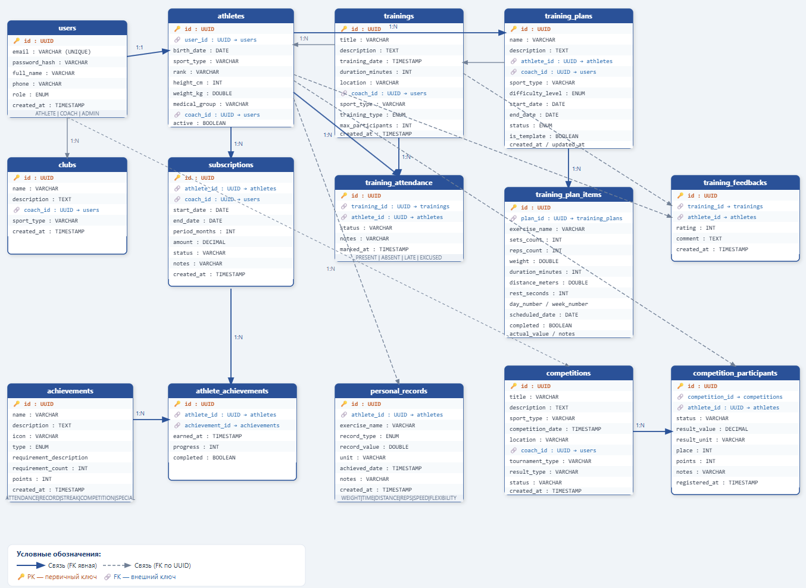

Рисунок 1 — ER-диаграмма базы данных 14 таблиц PostgreSQL
Центральной таблицей схемы является таблица users, хранящая общие данные обо всех пользователях системы независимо от их роли. Таблица содержит следующие атрибуты: id (UUID, первичный ключ, генерируется функцией gen_random_uuid()), email (уникальный адрес электронной почты, используется в качестве логина), password (хэш пароля, вычисленный алгоритмом BCrypt), role (перечисляемый тип: ROLE_ATHLETE или ROLE_COACH), first_name, last_name (имя и фамилия пользователя) и created_at (метка времени регистрации). Использование UUID в качестве первичного ключа вместо целочисленного идентификатора обусловлено соображениями безопасности и совместимостью с распределёнными системами.
Таблица athletes расширяет данные о пользователях со ролью спортсмена и содержит специфическую спортивную информацию: sport (вид спорта), sport_category (спортивный разряд), height_cm (рост в сантиметрах), weight_kg (масса тела), medical_group (медицинская группа допуска), phone (номер телефона) и coach_id (внешний ключ, ссылающийся на запись тренера в таблице users). Связь athletes — users реализована как «один к одному»: каждая запись в athletes соответствует ровно одной записи в users с ролью ROLE_ATHLETE.
Таблица trainings хранит информацию о тренировочных занятиях. Атрибуты таблицы: id (UUID), title (название тренировки), description (описание), start_time и end_time (дата и время начала и окончания с типом TIMESTAMP WITH TIME ZONE для корректной работы с часовыми поясами), location (место проведения), max_participants (максимальное число участников) и coach_id (внешний ключ на таблицу users). Ограничение CHECK обеспечивает, что end_time всегда позже start_time.
Таблица training_attendance связывает спортсменов с тренировками и фиксирует факт записи и посещения. Атрибуты: id (UUID), athlete_id (внешний ключ на users), training_id (внешний ключ на trainings), status (перечисляемый тип: REGISTERED — записан, ATTENDED — присутствовал, LATE — опоздал, ABSENT — не пришёл), marked_at (время выставления отметки). Составное ограничение UNIQUE (athlete_id, training_id) исключает возможность двойной записи одного спортсмена на одну тренировку.
Таблица achievements описывает доступные в системе достижения. Атрибуты: id (UUID), name (название), description (описание условия), icon (символьное изображение), type (тип: ATTENDANCE, RECORD, STREAK), requirement_description (текстовое описание требования), requirement_count (числовой порог для получения достижения) и points (количество очков, начисляемых за достижение). Таблица заполняется при инициализации системы фиксированным набором достижений.
Таблица athlete_achievements фиксирует факт получения спортсменом конкретного достижения. Атрибуты: id (UUID), athlete_id (внешний ключ на users), achievement_id (внешний ключ на achievements) и achieved_at (дата и время получения). Составное ограничение UNIQUE (athlete_id, achievement_id) гарантирует однократное начисление каждого достижения.
Таблица personal_records хранит личные рекорды спортсменов. Атрибуты: id (UUID), athlete_id (внешний ключ на users), exercise_name (название упражнения), record_type (тип показателя: WEIGHT, TIME, DISTANCE, REPS, SPEED), value (числовое значение рекорда) и recorded_at (дата установки). Отсутствие ограничения UNIQUE на пару (athlete_id, exercise_name) позволяет хранить историю всех рекордов по каждому упражнению, что необходимо для построения графиков динамики.
Таблица training_plans описывает персональные планы тренировок. Атрибуты: id (UUID), athlete_id (внешний ключ на users), title (название плана), description (описание), is_active (признак активности плана) и created_at. Таблица training_plan_items хранит отдельные упражнения в составе плана: id (UUID), plan_id (внешний ключ на training_plans), exercise_name (название упражнения), description (описание выполнения), sets, reps, weight (параметры выполнения), is_completed (признак выполнения) и order_index (порядковый номер в плане).
Пользовательский интерфейс системы разработан в соответствии с принципами минималистичного дизайна с применением единой цветовой палитры. Основные цвета интерфейса: тёмно-синий (#1a1a2e) — фон основных блоков, средне-синий (#2a5298) — цвет акцентных элементов (кнопки, выделения, индикаторы), белый (#ffffff) — цвет основного текста. Данная палитра создаёт профессиональный и сдержанный визуальный облик, ассоциирующийся со спортивной тематикой.
Навигация по системе реализована через горизонтальное меню с SVG-иконками, расположенное в верхней части страницы. Использование векторных иконок вместо текстовых меток обеспечивает универсальность отображения при любых размерах экрана. Интерфейс адаптирован для использования на мобильных устройствах: компоненты перестраиваются в одноколоночный макет при ширине экрана менее 768 пикселей.
Тренировки отображаются в виде карточек, содержащих основную информацию: название, дату, время, место, имя тренера и количество записавшихся участников. Для достижений применяются карточки с прогресс-баром, визуально отражающим степень выполнения условия получения. Графики прогресса на странице личных рекордов реализованы средствами библиотеки recharts.
Системные сообщения отображаются в виде toast-уведомлений, появляющихся в правом нижнем углу экрана. Уведомления трёх типов — успех (зелёный), ошибка (красный) и информация (синий) — автоматически скрываются через 4 секунды после появления. Данный механизм используется вместо стандартных диалоговых окон браузера (alert/confirm), что обеспечивает единообразие интерфейса и не блокирует работу пользователя.

РЕАЛИЗАЦИЯ И ТЕСТИРОВАНИЕ СИСТЕМЫ.

Тестирование и отладка системы
Тестирование информационной системы «FORCE LAB» являлось неотъемлемой частью процесса разработки и проводилось на протяжении всего жизненного цикла проекта. Целью тестирования являлась проверка соответствия реализованных функций требованиям, предъявленным к системе, выявление и устранение программных ошибок, а также оценка корректности взаимодействия клиентской и серверной частей приложения. В процессе тестирования применялись функциональное тестирование, тестирование безопасности и проверка корректности real-time функциональности.
Функциональное тестирование проводилось методом чёрного ящика — без анализа внутреннего кода, исключительно по наблюдаемому поведению системы. Для каждого сценария использования были определены входные условия, ожидаемый результат и фактически полученный результат. Тестирование охватило все реализованные модули системы: аутентификацию, управление тренировками, учёт посещаемости, систему достижений, личный прогресс и планы тренировок.
Тестирование модуля аутентификации включало следующие проверки. При регистрации нового пользователя с выбором роли «Спортсмен» или «Тренер», указанием корректного адреса электронной почты и пароля система успешно создаёт учётную запись, генерирует пару JWT-токенов и выполняет автоматический вход. При попытке регистрации с уже существующим адресом электронной почты система возвращает сообщение об ошибке с кодом HTTP 409 Conflict. Попытка входа с неверным паролем возвращает ответ с кодом 401 Unauthorized. Проверка механизма обновления токенов подтвердила, что по истечении срока действия access-токена (15 минут) клиентская часть автоматически выполняет запрос на обновление с использованием refresh-токена, не прерывая работу пользователя. Изоляция сессий проверялась путём одновременного входа под разными учётными записями в двух вкладках браузера: каждая вкладка корректно работала с независимыми токенами, хранящимися в sessionStorage.
Тестирование модуля управления тренировками для роли тренера охватывало создание тренировки с заполнением всех обязательных полей (название, дата начала, дата окончания, место проведения, максимальное число участников), редактирование существующей тренировки и её удаление. Все операции успешно сохранялись в базе данных и немедленно отражались в интерфейсе. При попытке записаться на тренировку, в которой уже достигнуто максимальное количество участников, система корректно возвращала сообщение о недоступности записи.
Тестирование функции отметки посещаемости проводилось с учётом временны́х ограничений, реализованных в бизнес-логике сервера. Система корректно отклоняла попытки отметить посещение до момента начала тренировки, возвращая пользователю информативное сообщение. Попытка выполнить отметку спустя более 24 часов после начала тренировки также блокировалась. В допустимом временно́м промежутке статусы «Присутствовал», «Опоздал» и «Не пришёл» устанавливались корректно и сохранялись в таблице training_attendance. После отметки посещения в интерфейсе спортсмена немедленно обновлялся статус записи.
Тестирование системы достижений проводилось путём последовательного моделирования сценариев их получения. Для проверки достижений типа ATTENDANCE создавалась тестовая учётная запись спортсмена, которому проставлялись отметки «Присутствовал» на последовательных тренировках. После первой отметки система автоматически начислила достижение «Первый шаг» (10 очков), что подтвердило корректность работы алгоритма проверки условий. Прогресс-бары на странице достижений обновлялись в соответствии с актуальными значениями. Для проверки достижений типа STREAK тестировалась логика подсчёта непрерывных серий: система корректно определяла количество последовательных дней с посещёнными тренировками и начисляла соответствующие достижения.
Тестирование модуля личного прогресса включало добавление рекордов всех поддерживаемых типов: WEIGHT (масса отягощения, кг), TIME (время выполнения), DISTANCE (дистанция), REPS (количество повторений) и SPEED (скорость). Для каждого типа проверялось корректное сохранение значения, отображение в списке последних рекордов и построение графика динамики. При добавлении первого рекорда для нового упражнения на странице появлялся новый график. Система корректно обрабатывала добавление нескольких рекордов по одному упражнению, отображая их в хронологическом порядке на графике.
В рамках тестирования безопасности проверялась защита всех API-эндпоинтов от несанкционированного доступа. Запросы к защищённым ресурсам без заголовка Authorization возвращали статус 401 Unauthorized. Запросы с действительным токеном, но недостаточными правами (например, попытка тренера обратиться к эндпоинту, доступному только спортсменам) корректно отклонялись с возвратом статуса 403 Forbidden. Попытка передать намеренно повреждённый JWT-токен также блокировалась фильтром JwtAuthenticationFilter.
Тестирование real-time функциональности на основе SSE проводилось следующим образом. В одном браузере выполнялся вход под учётной записью тренера, в другом — под учётной записью спортсмена. При записи спортсмена на тренировку тренер получал уведомление без перезагрузки страницы, счётчик участников на карточке тренировки обновлялся автоматически. После отметки посещаемости тренером страница достижений спортсмена обновляла прогресс-бары и, при выполнении условий, отображала новое полученное достижение — также без перезагрузки. Задержка доставки событий не превышала 1 секунды.
В процессе тестирования были выявлены и устранены следующие ошибки. Первая ошибка заключалась в некорректной работе фильтра «Предстоящие» на странице тренировок: при переключении между вкладками граница отсечения по времени не пересчитывалась, что приводило к отображению завершённых тренировок в списке предстоящих. Ошибка устранена корректировкой логики вычисления временного порога непосредственно в момент применения фильтра. Вторая ошибка состояла в том, что после получения SSE-события об отметке посещаемости статус в карточке тренировки на странице «Мои тренировки» не обновлялся без перезагрузки страницы. Ошибка устранена добавлением обработчика SSE-события, принудительно обновляющего состояние соответствующего компонента React. По результатам тестирования все функциональные требования к системе выполнены, выявленные ошибки устранены, система готова к эксплуатации.

Пример работы системы
В данном разделе представлен полный сценарий работы системы «FORCE LAB», демонстрирующий основные функциональные возможности с точки зрения двух типов пользователей — тренера и спортсмена. Сценарий охватывает регистрацию пользователей, создание тренировки, запись и отметку посещаемости, получение достижений и работу с личным прогрессом.
Шаг 1. Регистрация тренера. Пользователь открывает главную страницу системы и переходит на страницу регистрации. В форме регистрации он выбирает роль «Тренер», вводит адрес электронной почты, пароль не менее восьми символов, имя и фамилию. После отправки формы сервер создаёт новую запись в таблице users с ролью ROLE_COACH, хэширует пароль алгоритмом BCrypt и возвращает пару JWT-токенов. Клиентская часть сохраняет токены в sessionStorage и выполняет перенаправление на главную страницу личного кабинета тренера. В навигационном меню отображаются разделы «Тренировки» и «Мои спортсмены».
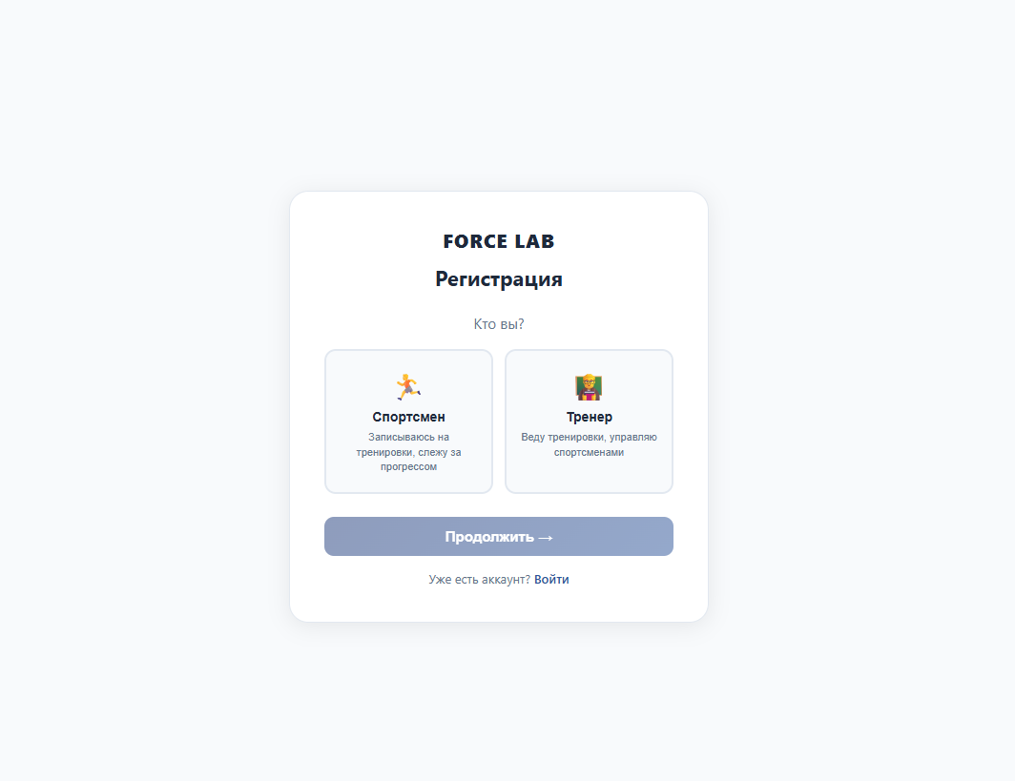
Рисунок 2 — Форма регистрации нового пользователя
На странице регистрации отображаются поля выбора роли (Спортсмен / Тренер), далее для ввода имени, фамилии, адреса электронной почты, пароля. После успешной регистрации система автоматически выполняет вход и перенаправляет пользователя в личный кабинет.
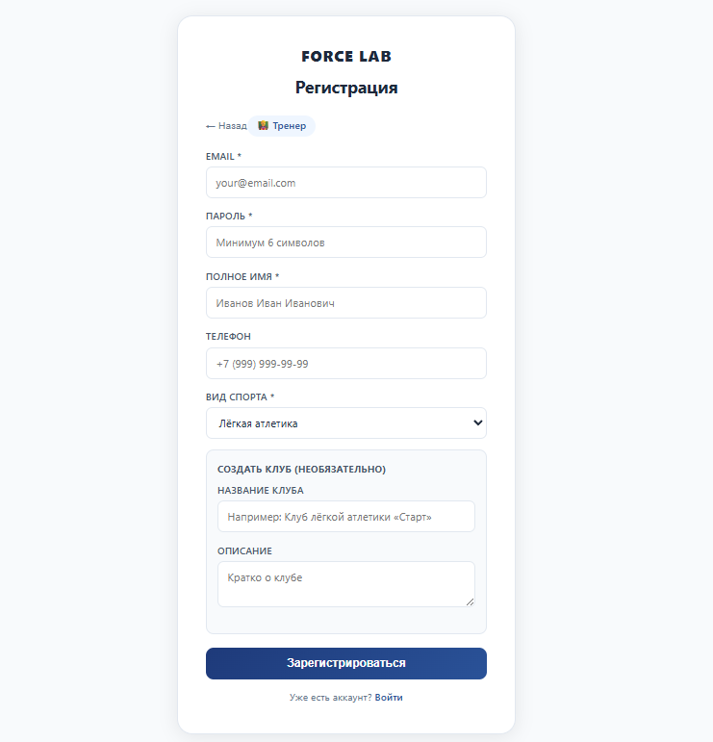
Рисунок 3 — Форма входа в систему (Тренер)
Шаг 2. Создание тренировки. Тренер переходит в раздел «Тренировки» и нажимает кнопку «Создать тренировку». В открывшейся форме он заполняет поля: название — «Силовая тренировка», описание — «Работа со штангой и гантелями», дата и время начала — ближайшее воскресенье в 10:00, дата и время окончания — 11:30, место проведения — «Зал силовых тренажёров», максимальное число участников — 10. После сохранения сервер создаёт запись в таблице trainings и отправляет SSE-событие всем подключённым клиентам. Новая тренировка немедленно появляется в списке.
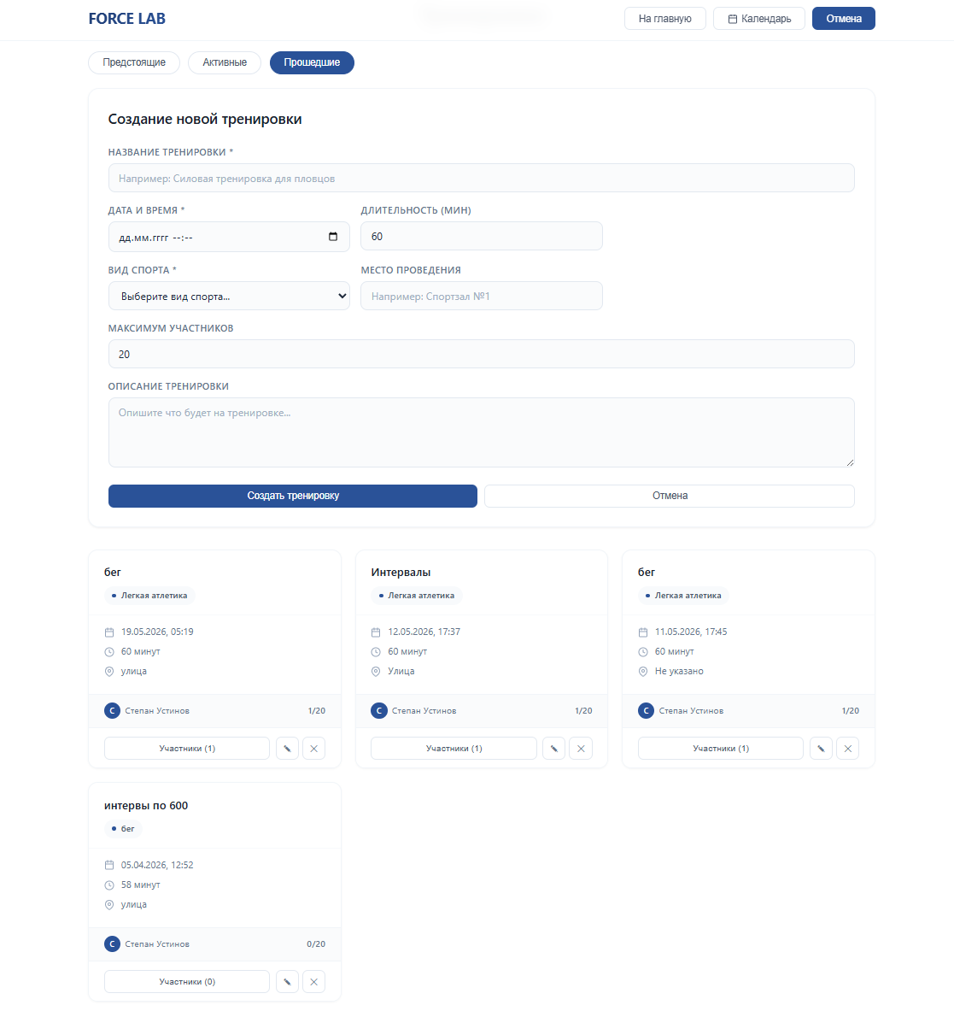
Рисунок 4 — Форма создания тренировки (роль: Тренер)

Шаг 3. Регистрация спортсмена и запись на тренировку. Спортсмен открывает страницу регистрации, выбирает роль «Спортсмен», вводит учётные данные. После входа он видит в разделе «Тренировки» созданное тренером занятие. Карточка тренировки отображает название, дату, время, место и имя тренера. Спортсмен нажимает кнопку «Записаться». Сервер создаёт запись в таблице training_attendance со статусом REGISTERED и публикует SSE-событие о новом участнике. Тренер, находящийся на странице тренировок в другом браузере, немедленно видит обновлённый счётчик участников. Спортсмену отображается toast-уведомление «Вы успешно записаны на тренировку».
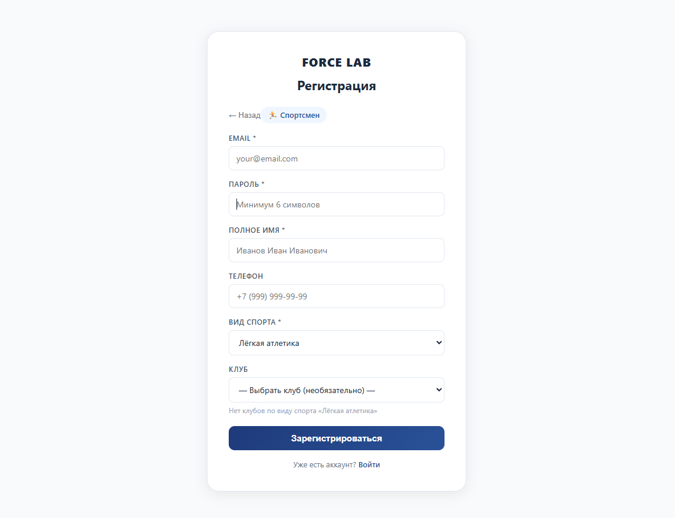
Рисунок 5 — Форма входа в систему (Спортсмен)
Форма входа содержит поля для ввода адреса электронной почты и пароля. При успешной аутентификации сервер возвращает пару JWT-токенов (access и refresh), которые сохраняются в sessionStorage браузера. При вводе неверных учётных данных пользователю отображается toast-уведомление с текстом ошибки.
Шаг 4. Просмотр участников и отметка посещаемости. После проведения тренировки тренер нажимает кнопку «Участники» на карточке тренировки. В открывшемся модальном окне отображается список записавшихся спортсменов с их именами и текущим статусом «Записан». Тренер для каждого спортсмена выбирает один из статусов: «Присутствовал», «Опоздал» или «Не пришёл». Система проверяет, что текущее время находится в допустимом диапазоне (после начала тренировки и не позднее 24 часов). Сервер обновляет запись в таблице training_attendance, устанавливает поле marked_at и запускает процедуру проверки условий достижений для данного спортсмена.
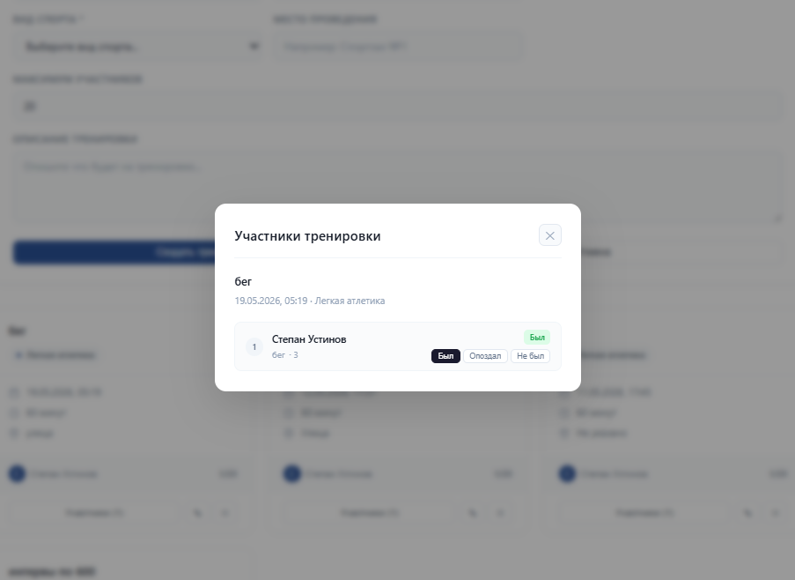
Рисунок 6 — Модальное окно отметки посещаемости
Шаг 5. Автоматическое начисление достижений. Сервис достижений (AchievementService) анализирует актуальные показатели спортсмена: общее число посещённых тренировок, количество установленных личных рекордов и длину текущей непрерывной серии тренировок. Если спортсмен посещает первую тренировку, ему начисляется достижение «Первый шаг» (тип ATTENDANCE, 10 очков) — запись создаётся в таблице athlete_achievements. Сервер отправляет SSE-событие о новом достижении. На стороне спортсмена страница достижений обновляется автоматически: прогресс-бар достижения «Первый шаг» заполняется до 100%, в счётчике очков отображается значение 10. Если спортсмен посещает тренировку третий день подряд, дополнительно начисляется достижение «Начало пути» (тип STREAK, 30 очков).
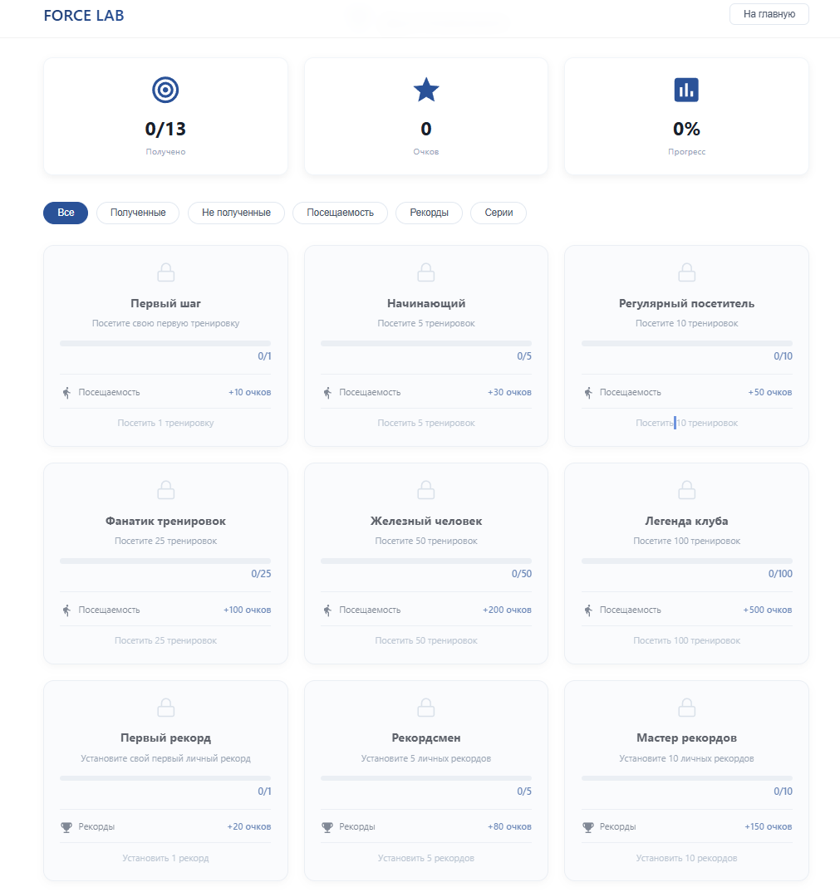
Рисунок 7 — Страница достижений спортсмена
Страница достижений содержит сводную статистику в верхней части: количество полученных достижений из общего числа, суммарное количество набранных очков и общий прогресс в процентах. Ниже расположены фильтры по типу и статусу достижений, а также сетка карточек. Каждая карточка содержит иконку достижения, его название, описание условия получения и прогресс-бар с числовым значением текущего прогресса. Полученные достижения выделяются цветовым оформлением карточки.
Шаг 6. Добавление личного рекорда. Спортсмен переходит в раздел «Прогресс». В верхней части страницы отображается статистика: количество дней текущей серии, общий процент посещаемости и суммарное число тренировок. В форме добавления рекорда спортсмен вводит название упражнения «Жим лёжа», выбирает тип показателя «Вес (кг)» и вводит значение «80». После сохранения сервер создаёт запись в таблице personal_records и запускает проверку достижений типа RECORD. Поскольку это первый рекорд спортсмена, ему начисляется достижение «Первый рекорд» (20 очков). На странице прогресса появляется новый раздел с графиком динамики по упражнению «Жим лёжа», содержащий одну точку. При последующем добавлении рекордов по тому же упражнению график будет отображать динамику роста результатов.
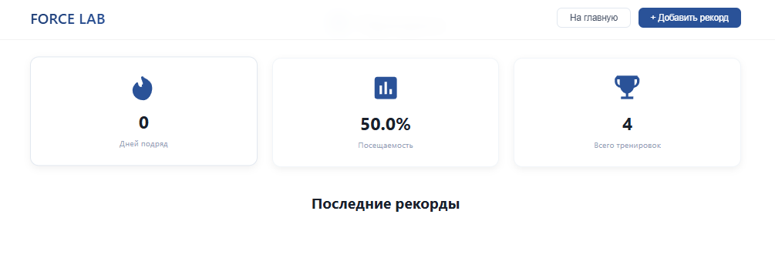
Рисунок 8 — Страница прогресса с графиком динамики результатов
Шаг 7. Работа с планом тренировок. Тренер переходит в раздел «Мои спортсмены», выбирает карточку спортсмена и нажимает «Назначить план». В открывшейся форме тренер создаёт план с назначением даты, времени, вида спорта, места, максимальное количество и описанием тренировки. После сохранения спортсмен видит назначенный план в разделе «Планы тренировок».

Рисунок 9 — Форма создания тренировки (роль: Тренер)
Шаг 8. Просмотр итоговой статистики. По итогам тренировочного цикла спортсмен переходит в раздел «Достижения» и применяет фильтр «Полученные». В списке отображаются все начисленные достижения с иконками и количеством очков. Раздел «Профиль» показывает актуальную спортивную информацию, статистику посещений и быстрые ссылки на разделы прогресса, достижений и планов тренировок. Таким образом, система обеспечивает полный цикл управления тренировочным процессом — от планирования занятий и записи участников до анализа результатов и мотивации спортсменов через систему достижений.

ЗАКЛЮЧЕНИЕ
В ходе выполнения выпускной квалификационной работы была спроектирована и разработана автоматизированная информационная система управления спортивной деятельностью «FORCE LAB», предназначенная для использования в многопрофильных спортивных клубах. Система обеспечивает централизованное управление тренировочным процессом, учёт посещаемости, отслеживание индивидуального прогресса спортсменов и взаимодействие между тренерами и спортсменами в режиме реального времени.
В рамках работы были решены все поставленные задачи. Проведён анализ предметной области и организации спортивной деятельности в клубной системе. Рассмотрены существующие информационные решения для управления спортивными клубами и выявлены их основные недостатки: отсутствие единой платформы для взаимодействия тренеров и спортсменов, ограниченный функционал отслеживания прогресса и низкий уровень мотивации спортсменов через геймификацию. На основе результатов анализа сформированы требования к разрабатываемой системе.
Спроектирована архитектура системы, реализованная по принципу клиент-серверного взаимодействия. Серверная часть разработана на языке Java с использованием фреймворка Spring Boot 3.2.0 и включает трёхслойную архитектуру: контроллеры, сервисы и репозитории. Клиентская часть реализована в виде одностраничного приложения на библиотеке React с использованием сборщика Vite. Хранение данных осуществляется в реляционной СУБД PostgreSQL. Спроектирована структура базы данных, включающая четырнадцать таблиц, приведённых к третьей нормальной форме.
Реализованы все запланированные функциональные модули системы. Для спортсменов доступны: управление записями на тренировки, просмотр истории посещений, ведение личных рекордов с графиками динамики, система достижений с геймификацией и персональные планы тренировок. Для тренеров реализованы: создание и управление тренировками, отметка посещаемости с временны́ми ограничениями и управление профилями спортсменов. Безопасность системы обеспечивается механизмом JWT-аутентификации с разграничением прав доступа по ролям ROLE_ATHLETE и ROLE_COACH. Для информирования пользователей в режиме реального времени применена технология Server-Sent Events.
Проведено функциональное тестирование всех реализованных модулей, тестирование безопасности API и проверка корректности real-time функциональности. В процессе тестирования выявлены и устранены программные ошибки, связанные с фильтрацией тренировок и обновлением статусов посещаемости через SSE. По результатам тестирования подтверждено соответствие системы предъявляемым требованиям.
Практическая значимость разработанной системы обусловлена возможностью её применения в реальной деятельности спортивных клубов. Автоматизация процессов учёта посещаемости и ведения статистики снижает трудоёмкость административной работы тренеров. Система достижений и визуализация прогресса повышают мотивацию спортсменов к регулярным тренировкам. Механизм real-time уведомлений обеспечивает оперативное взаимодействие между всеми участниками тренировочного процесса.
Перспективами дальнейшего развития системы являются: разработка мобильного приложения для платформ iOS и Android, интеграция с носимыми фитнес-устройствами для автоматического сбора биометрических данных, внедрение модуля аналитики и прогнозирования спортивных результатов на основе методов машинного обучения, добавление функционала организации внутриклубных соревнований, а также реализация системы онлайн-оплаты абонементов и управления финансами клуба.

СПИСОК ИСПОЛЬЗОВАННЫХ ИСТОЧНИКОВ И ЛИТЕРАТУРЫ
1. Гагарина, Л. Г. Разработка и эксплуатация автоматизированных информационных систем: учебное пособие / Л. Г. Гагарина, Д. В. Киселёв, Е. Л. Федотова. — М.: ИД «ФОРУМ»: ИНФРА-М, 2009. — 384 с.
2. Голицына, О. Л. Информационные системы: учебное пособие / О. Л. Голицына, Н. В. Максимов, И. И. Попов. — М.: ФОРУМ: ИНФРА-М, 2012. — 448 с.
3. Дейт, К. Дж. Введение в системы баз данных / К. Дж. Дейт. — М.: Издательский дом «Вильямс», 2006. — 1328 с.
4. Кириллов, В. В. Введение в реляционные базы данных / В. В. Кириллов, Г. Ю. Громов. — СПб.: БХВ-Петербург, 2012. — 464 с.
5. Липаев, В. В. Программная инженерия. Методологические основы: учебник / В. В. Липаев. — М.: ТЕИС, 2006. — 608 с.
6. Фаулер, М. Архитектура корпоративных программных приложений / М. Фаулер. — М.: Издательский дом «Вильямс», 2007. — 544 с.
7. Хорстманн, К. Java. Библиотека профессионала. Том 1. Основы / К. Хорстманн. — М.: Издательский дом «Вильямс», 2019. — 864 с.
8. Харроп, Р. Spring в действии / Р. Харроп, К. Шефер. — М.: ДМК Пресс, 2022. — 752 с.
9. Бодров, О. А. Предметно-ориентированные экономические информационные системы: учебник для вузов / О. А. Бодров. — М.: Горячая линия — Телеком, 2013. — 244 с.
10. Цимбалюк, В. И. Проектирование информационных систем / В. И. Цимбалюк. — М.: ИНФРА-М, 2014. — 304 с.
11. Spring Boot Reference Documentation. Version 3.2.0 [Электронный ресурс]. — Режим доступа: https://docs.spring.io/spring-boot/docs/3.2.0/reference/html (дата обращения: 02.05.2026).
12. Spring Security Reference. [Электронный ресурс]. — Режим доступа: https://docs.spring.io/spring-security/reference (дата обращения: 02.05.2026).
13. React — официальная документация [Электронный ресурс]. — Режим доступа: https://react.dev (дата обращения: 03.05.2026).
14. Vite. Next Generation Frontend Tooling [Электронный ресурс]. — Режим доступа: https://vitejs.dev/guide (дата обращения: 03.05.2026).
15. PostgreSQL 17 Documentation [Электронный ресурс]. — Режим доступа: https://www.postgresql.org/docs/17 (дата обращения: 04.05.2026).
16. JSON Web Token Introduction [Электронный ресурс]. — Режим доступа: https://jwt.io/introduction (дата обращения: 04.05.2026).
17. Using server-sent events. MDN Web Docs [Электронный ресурс]. — Режим доступа: https://developer.mozilla.org/en-US/docs/Web/API/Server-sent_events/Using_server-sent_events (дата обращения: 05.05.2026).
18. Recharts. Redefined chart library built with React and D3 [Электронный ресурс]. — Режим доступа: https://recharts.org/en-US (дата обращения: 05.05.2026).
19. Hibernate ORM 6 User Guide [Электронный ресурс]. — Режим доступа: https://docs.jboss.org/hibernate/orm/6.4/userguide/html_single/Hibernate_User_Guide.html (дата обращения: 06.05.2026).
20. ГОСТ Р 34.10-2012. Информационная технология. Криптографическая защита информации. — М.: Стандартинформ, 2013. — 24 с.

